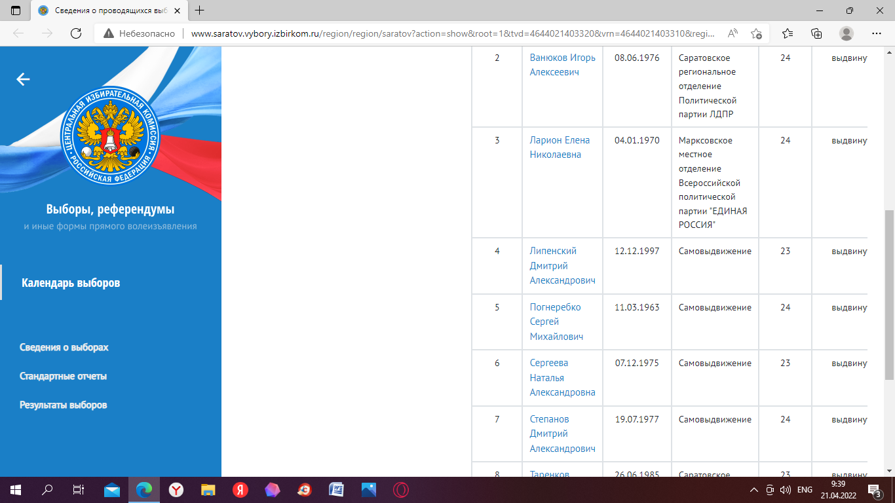

Сведения о проводящихся выборах и референдумах (izbirkom.ru)

